Passage de MCD au MLD

Cas (0, n), (1,1) ou (1,n), (0,1)

Modèle conceptuel de départ

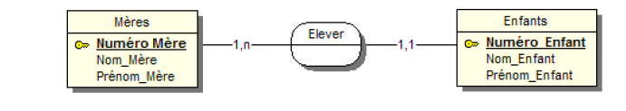
la relation Elever, sera supprimée de la de façon suivante :.

L’entité ayant la cardinalité de type 1,1 ou 0,1 absorbe l’identifiant de l’entité la plus forte (0, n ou 1, n). Cet identifiant est alors appelé la clé étrangère.

le Modèle Logique des Données découlant du Modèle conceptuel précédent est la suivant

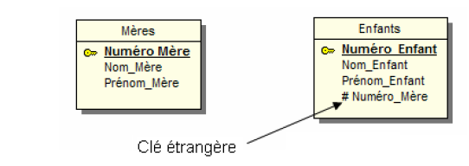

Cas (0,n), (0,n) ou (1,n), (1,n)

Soit le Modèle Conceptuel des Données suivant :

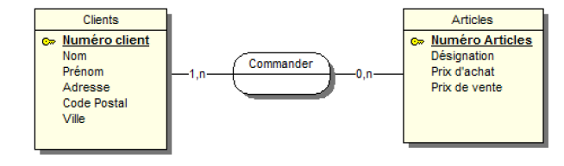

la cardinalité maximale est n de chaque côté de la relation (association) est n , la relation
se transforme en entité et absorbe les identifiants de chaque entité reliée.

Les identifiants ainsi absorbés forment la nouvelle clé de l’entité. formée par la concaténation des clés étrangères des entités reliées.
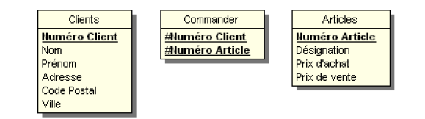

2ème exemple

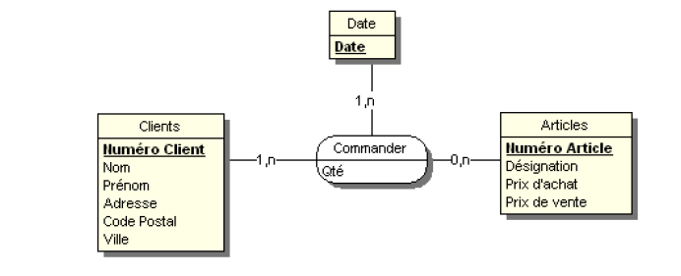
Le Modèle Logique des Données correspondant est le suivant :

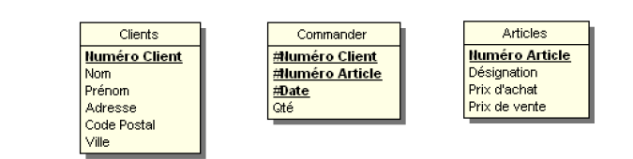

Modèle Logique des Données sur une relation réflexive

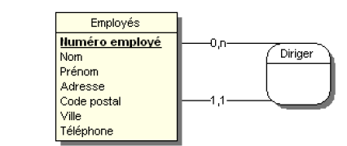

Les règles de passage du MCD au MLD s’appliquent de la même manière que précédemment. L’entité ayant la cardinalité la plus faible absorbe l’identifiant de l’entité reliée. Puisque nous n’avons qu’une seule entité, nous devons dupliquer l’identifiant Numéro employé.

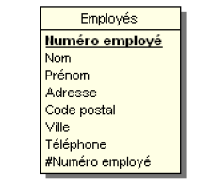

Règles simples de passage du MCD au MLD

- L’entité qui possède la cardinalité maximale égale à 1, recevra l’identifiant ou les identifiants des entités ayant les cardinalités maximales les plus fortes.

- Les relations ayant toutes leurs entités reliées avec des cardinalités maximales supérieures à 1, se transforment en entités en absorbant les identifiants des entités jointes

- Toute relation porteuse de propriétés se transformera en entité et absorbera comme clé étrangère les identifiants des entités qui lui sont liées.

Règles de conversion de MCD en MLD

Les tables du MLD sont issues des entités du MCD et de certaines associations.

Les règles de conversion plus précise. Sont :

Règle 1 - conversion d'une entité

En règle générale, toute entité du MCD devient une table dont la clef est l'identifiant de cette entité. Chaque propriété de l'entité devient un attribut de la table correspondante.

Règle 2 - conversion d'associations n
'ayant que des cardinalités de type 0/1,N
Toute association ayant des cardinalités 0,N ou 1,N de part et d'autre devient une table dont la clef est constituée des identifiants des entités reliées par cette association. Ces identifiants seront donc également des clefs étrangères respectives. On parle de relations associatives

Auteur
Id_Auteur
Nom_Auteur
Prenom_Auteur
Date_Naiss_Aut

Livre
Id_livre
Titre
Annee
Resume

1,n 0,n
Rédiger

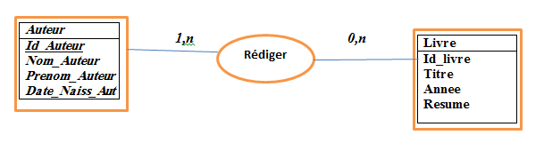
Conversion en MCD

Auteur
Id_Auteur
Nom_Auteur
Prenom_Auteur
Date_Naiss_Aut

Livre
Id_livre
Titre
Annee
Resume

1, ∞ ∞,0
Rediger
# Id_Auteur
#Id_livre

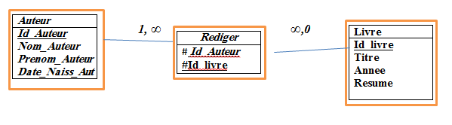
Dans le cas d'associations porteuses de données, les données portées deviennent des attributs de la table correspondante.

MCD

Auteur
Id_Auteur
Nom_Auteur
Prenom_Auteur
Date_Naiss_Aut

Livre
Id_livre
Titre
Annee
Resume

1,n 0,n
Rédiger
NbreChapitres

Conversion en MCD

Auteur
Id_Auteur
Nom_Auteur
Prenom_Auteur
Date_Naiss_Aut

Livre
Id_livre
Titre
Annee
Resume

1, ∞ ∞,0
Rediger
# Id_Auteur
#Id_livre
NbreChapitres

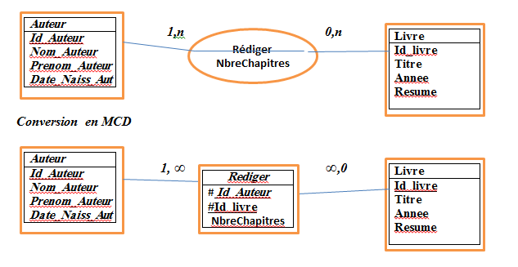
Règle 3 - conversion des associations ayant au moins une cardinalité de type 1,1

Plusieurs possibilités s'offrent à nous pour ce cas de figure.

1-/La règle de conversion la plus répandue aujourd'hui est d'ajouter une clef étrangère dans la table qui correspond à l'entité se situant du côté de cette cardinalité 1,1. Cette clef étrangère fera donc référence à la clef primaire de la table correspondant à la seconde entité reliée par l'association

Lorsque l'on applique cette règle de conversion, deux restrictions s'imposent :

- L'association ne peut être porteuse de données. Les données portées sont en dépendances fonctionnelles directes avec l'identifiant de l'entité dont la clef correspondante sera référencée par une clef étrangère dans une autre table

- L'association doit être binaire (c'est à dire relier uniquement deux entités et pas plus).

Exemple1

Exemplaiire
Ref_Exemplaire

Edition
IdEdition
NomEdition

Paraitre

1,1 1,n

Conversion en MLD
Exemplaire
Ref_Exemplaire
#IdEdition

∞,1
Edition
IdEdition
NomEdition

2ème Exemple :

Pays
IdPays
NomPays

0,n
Etre originaire de

1,1 1,1
Auteurs
IdAuteur
NomAuteur
PrenomAuteur
DateNaissAuteur
# IdPays

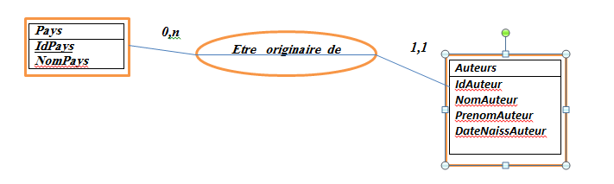

Conversion
Pays
IdPays
NomPays

Auteurs
IdAuteur
NomAuteur
PrenomAuteur
DateNaissAuteur
# IdPays

1, ∞

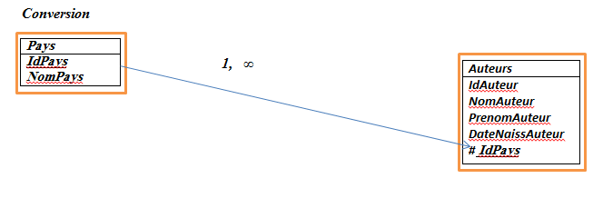

Lorsque deux entités sont toutes deux reliées avec une cardinalité 1,1 par une même association, on peut placer la clef étrangère de n'importe quel côté. Par convention, on choisit de la placer du côté de la table correspondant à l'entité ayant le plus de liaisons avec les autres

2/Une autre solution (moins répandue) consiste à créer une table associative dont la clef primaire est cette fois composée uniquement de la clef étrangère qui fait référence à l'identifiant de l'entité du côté opposé à la cardinalité 1,1.

Exemple
Pays
IdPays
NomPays

0, ∞
Auteurs
IdAuteur
NomAuteur
PrenomAuteur
DateNaissAuteur

Etre originaire de

IdPays
#IdAuteur

∞,1

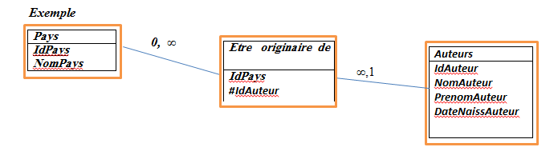

Règle 4 - conversion des associations ayant au moins une cardinalité de type 0,1 (et dont les autres cardinalités sont de type 0,1/N)

De même que pour les cardinalités 1,1, une association ayant une cardinalité 0,1 doit être binaire, et les deux mêmes possibilités s'offrent à nous :

• Créer la clef étrangère dans la relation correspondant à l'entité du côté de la cardinalité 0,1. Rappelons que dans ce cas, l'association ne peut pas être porteuse de données.

• Créer une table associative qui serait identifié de la même façon que pour une cardinalité 1,1. Cependant, dans le cadre d'une cardinalité 0,1, nous verrons qu'il n'est pas toujours préférable de privilégier la
Première méthode comme c'est le cas pour une cardinalité 1,1.

Exemple

Vous êtes développeur et vous demande d’établir le SI d'une bibliothèque. les règles de gestion sont les suivantes :

- Pour chaque livre, on doit connaître le titre, l'année de parution, un résumé et le type (roman, poésie, science-fiction, ...).
- Un livre peut être rédigé par aucun (dans le cas d'une œuvre anonyme), un ou plusieurs auteurs dont on connaît le nom, le prénom, la date de naissance et le pays d'origine.
- Chaque exemplaire d'un livre est identifié par une référence composée de lettres et de chiffres et ne peut être paru que dans une et une seule édition.
- Un inscrit est identifié par un numéro et on doit mémoriser son nom, prénom, adresse, téléphone et adresse e-mail.
- Un inscrit peut faire zéro, un ou plusieurs emprunts qui concernent chacun un et un seul exemplaire.
- Pour chaque emprunt, on connaît la date et le délai accordé (en nombre de jours).

- Ces règles vous sont parfois données mais vous pouvez être amené à les établir vous-même dans deux cas :

Vous êtes à la fois maîtrise d'œuvre (MOE) et maîtrise d'ouvrage (MOA), et vous développez l’application de gestion de la bibliothèque

Etablir le MCD et le MLD correspondant

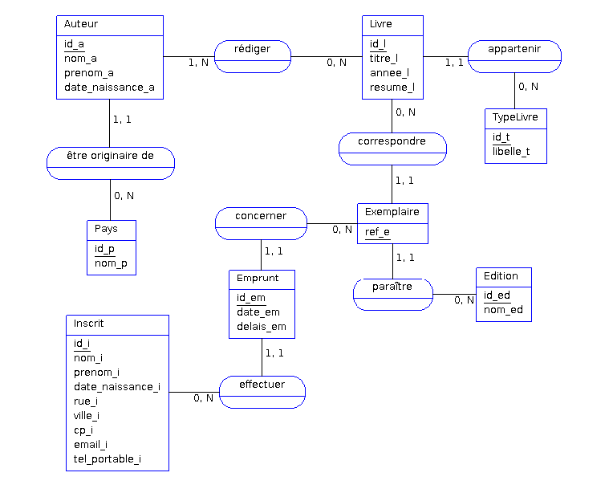

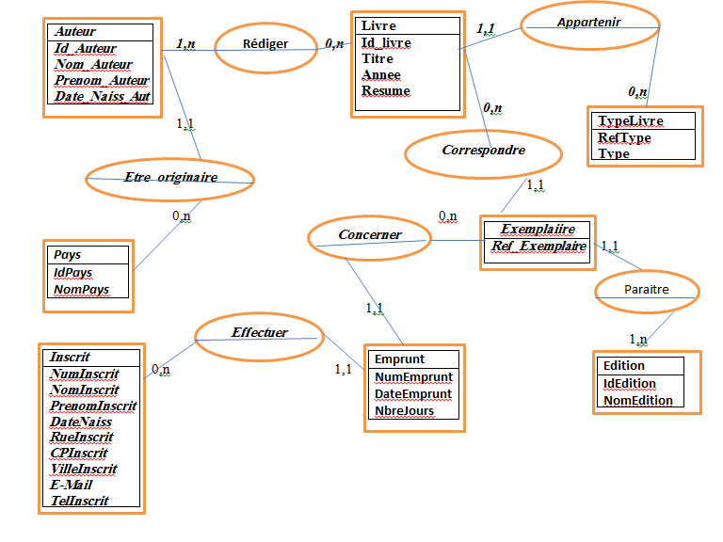
Appartenir
Auteur
Id_Auteur
Nom_Auteur
Prenom_Auteur
Date_Naiss_Aut

Livre
Id_livre
Titre
Annee
Resume

1,1
Rédiger
1,n 0,n

0,n
0,n
TypeLivre
RefType
Type

Pays
IdPays
NomPays

1,1
Correspondre
Etre originaire
1,1
0,n 0,n
Exemplaiire
Ref_Exemplaire

Concerner
1,1
Paraitre
1,1
Effectuer
1,n
Inscrit
NumInscrit
NomInscrit
PrenomInscrit
DateNaiss
RueInscrit
CPInscrit
VilleInscrit
E-Mail
TelInscrit

Emprunt
NumEmprunt
DateEmprunt
NbreJours

Edition
IdEdition
NomEdition

0,n 1,1

MLD
En appliquant les différentes règles de conversion citées précédemment MLD qui résulte de la conversion de MCD est le suivant :

Pays (id_p, nom_p)
Auteur (id_a, nom_a, prenom_a, date_naissance_a, #id_p)
TypeLivre (id_t, libelle_t)
Livre (id_l, titre_l, annee_l, resume_l,# id_t)
Rediger (#id_a#,# id_l)
Edition (id_ed, nom_ed)
Exemplaire (ref_e, #id_ed #id_l)
Inscrit (id_i, nom_i, prenom_i, date_naissance_i, rue_i, ville_i, cp_i, email_i, tel_i, tel_portable_i)
Emprunt (id_em, date_em, delais_em, id_i#, ref_e#)

Exemple
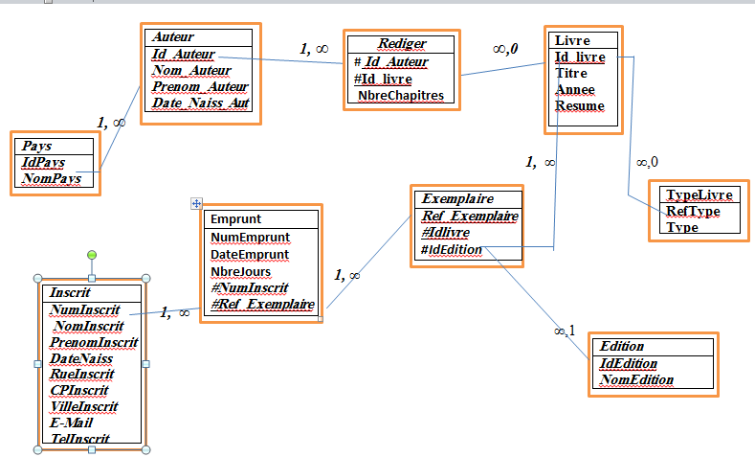

Auteur
Id_Auteur
Nom_Auteur
Prenom_Auteur
Date_Naiss_Aut

Livre
Id_livre
Titre
Annee
Resume

Rediger
# Id_Auteur
#Id_livre
NbreChapitres

1, ∞ ∞,0

1, ∞
1, ∞
Pays
IdPays
NomPays

1, ∞ ∞,0
Exemplaire
Ref_Exemplaire
#Idlivre
#IdEdition

TypeLivre
RefType
Type

Emprunt
NumEmprunt
DateEmprunt
NbreJours
#NumInscrit
#Ref_Exemplaire

1, ∞
Inscrit
NumInscrit
NomInscrit
PrenomInscrit
DateNaiss
RueInscrit
CPInscrit
VilleInscrit
E-Mail
TelInscrit

1, ∞ 1, ∞
∞,1
Edition
IdEdition
NomEdition

